**KHOA CÔNG NGHỆ THÔNG TIN**

**BM. KỸ THUẬT PHẦN MỀM**

☜☜☜†☞☞☞



**ĐỒ ÁN 2**

**XÂY DỰNG PHẦN MỀM**

**QUẢN LÝ SHOP THỜI TRANG TRÊN NỀN TẢNG DESKTOP (JAVA)**

**Giảng viên hướng dẫn:**

**Đinh Thành Nhân**

**Sinh viên thực hiện:**

1800732.Đoàn Thanh Tài

1800802.Dương Hoài Nam

**Lớp: KTPM0118**

***Cần Thơ,tháng 3 năm 2021***

# NHẬN XÉT CỦA GIẢNG VIÊN HƯỚNG DẪN:

# LỜI CAM ĐOAN:

Chúng em xin cam đoan,đề tài Xây dựng ứng dụng quản lý shop thời trang trên nền tảng Desktop(Java),được tiến hành công khai dựa trên sự nổ lưc của nhóm và sự giúp đỡ của giáo viên hướng dẫn Thầy.Đinh Thành Nhân

Các dữ liệu nghiên cứu được trong đề tài là trung thực và hoàn toàn không sao chép ở bất kì đâu.

Đại diện nhóm:

**Đoàn Thanh Tài**

# LỜI CẢM ƠN:

Nhóm chúng em xin gửi lời cảm ơn chân thành và sự tri ân sâu sắc đối với các thầy cô của trường Đại học Kĩ Thuật-Công Nghê Cần Thơ, đặc biệt là các thầy cô khoa Công Nghệ Thông Tin của trường đã tạo điều kiện cho nhóm thực hiện Đồ án 2. Và chúng em cũng xin chân thành cám ơn thầy Đinh Thành Nhân đã nhiệt tình hướng dẫn hướng dẫn chúng em hoàn thành tốt Đồ án 2.

Trong quá trình thực tập, cũng như là trong quá trình làm bài báo cáo thực tập, khó tránh khỏi sai sót, rất mong các thầy, cô bỏ qua. Đồng thời do trình độ lý luận cũng như kinh nghiệm thực tiễn còn hạn chế nên bài báo cáo không thể tránh khỏi những thiếu sót,chúng em rất mong nhận được ý kiến đóng góp thầy, cô để học thêm được nhiều kinh nghiệm và sẽ hoàn thành tốt hơn bài báo cáo tốt nghiệp sắp tới.

*Chúng em xin chân thành cảm ơn!*

# MỤC LỤC:

NHẬN XÉT CỦA GIẢNG VIÊN HƯỚNG DẪN: 1

LỜI CAM ĐOAN: 2

LỜI CẢM ƠN: 2

MỤC LỤC: 3

DANH MỤC HÌNH ẢNH: 4

DANH MỤC BẢNG BIỂU: 5

CHƯƠNG 1: TỔNG QUAN VỀ ĐỀ TÀI 6

I. Giới thiệu chung : 6

II. Ý nghĩa và phạm vi đề tài : 7

CHƯƠNG 2: CƠ SỞ LÝ THUYẾT 8

I. Công nghệ được sử dụng: 8

II. Công cụ sử dụng: 9

III. Ngôn ngữ: 11

CHƯƠNG 3: NỘI DUNG THỰC HIỆN 12

I. Phân tích yêu cầu phi chức năng: 12

II. Phân tích yêu cầu chức năng: 12

1. Quản lý bán hàng: 12

2. Quản lý sản phẩm: 12

3. Quản lý nhân viên: 13

III. Sơ đồ chức năng (Use Case): 15

IV. Sơ đồ Class 25

V. Giao diện: 25

CHƯƠNG 4: KẾT QUẢ THỰC HIỆN 25

CHƯƠNG 5: KẾT LUẬN VÀ HƯỚNG PHÁT TRIỂN 25

I. Làm được. 25

II. Hàn chế. 25

III. Định hướng phát triển. 25

# DANH MỤC HÌNH ẢNH:

Hình 13:Minh họa - Tạo đơn hàng. 34

Hình 14:Minh họa - Chi tiêt đơn hàng. 34

Hình 15:Minh họa - Xóa đơn hàng. 34

Hình 16:Minh họa - Thêm sản phẩm mới. 35

Hình 17:Minh họa - Cập nhật chi tiết sản phảm. 35

Hình 18:Minh họa - Nhập lượng sản phẩm. 35

Hình 19:Minh họa - Xóa sản phẩm. 36

Hình 20:Minh họa - Thêm nhân viên mới. 36

Hình 21:Minh họa - Điền thông tin nhân viên mới. 36

Hình 22:Minh họa - Cập nhật thông tin nhân viên. 37

Hình 23:Minh họa - Cập nhật thông tin nhân viên. 37

Hình 24:Minh họa - Xóa nhân viên. 37

# DANH MỤC BẢNG BIỂU:

Sơ đồ 1 -Use case tổng quát 15

Sơ đồ 2 -Use case Quản lý tài khoản (QL_TaiKhoan) 16

Sơ đồ 3 -Use case Quản lý bán hàng (QL_BanHang) 16

Sơ đồ 4 - Use case Quản lý sản phẩm(QL_SanPham) 16

Sơ đồ 5 - Use case Quản lý nhân viên(QL_NhanVien) 17

Sơ đồ 6 - Use case Quản lý kho(QL_Kho) 17

Sơ đồ 7- Use case Quản lý khách hàng(QL_KhachHang) 17

Sơ đồ 8 - Use case Thống kê(ThongKe) 18

Sơ đồ 9 - Use case Tìm kiếm(TimKiem) 18

Bảng 1:Scenario cho use case DangNhap 19

Bảng 2:Scenario cho use case TaoTaiKhoan 20

Bảng 3:Scenario cho use case DoiMatKhau 20

Bảng 4:Scenario cho use case DangXuat 21

Bảng 5:Scenario cho use case TaoDonHang 22

Bảng 6:Scenario cho use case InDon 22

Bảng 7:Scenario cho use case CapNhatChiTietDonHang 23

Bảng 8:Sceario cho use case CapNhatTrangThaiDonHang 23

Bảng 9:Scenario cho use case ThemSanPamMoi 24

Bảng 10:Scenario cho use case XoaSanPham 24

Bảng 11:Scenario cho use case CapNhatChiTietSanPham 25

Bảng 12:Scenario cho use case ThemNhanVienMoi 25

Bảng 13:Scenario cho use case CapNhatThongTinNhanVien 26

Bảng 14:Scenario cho use case XoaNhanVien 26

Bảng 15:Scenario cho use case ThemKhoMoi 27

Bảng 16:Scenario cho use case CapNhatThongTinKho 28

Bảng 17:Scenario cho use case XuatKho 29

Bảng 18:Scenario cho use case NhapKho 29

Bảng 19:Scenario cho use case ThemMoiKhachHang 30

Bảng 20:Scenario cho use case CapNhatThongTinKhachHang 30

Bảng 21:Scenario cho use case XemDanhSachKhachHang 30

Bảng 22:Scenario cho use case TimKiemSanPham 31

Bảng 23:Scenario cho use case TimKiemKhachHang 31

Bảng 24:Scenario cho use case ThongKeSanPham 32

Bảng 25:Scenario cho use case ThongKeKhachHang 32

Bảng 26:Scenario cho use case ThongKeDonHang 33

# CHƯƠNG 1: TỔNG QUAN VỀ ĐỀ TÀI

## Giới thiệu chung :

* *Tên đề tài:*

Xây Dựng Phần Mềm Quản Lý Shop Thời Trang Trên Nền Tảng Desktop(Java).

* Hiện trạng:cửa hàng thời trang mới thành lập,giai đoạn đầu mới hoạt động gặp nhiều khó khăn trong quản lý,cụ thể:
  + Sản phẩm ở cửa hàng quá nhiều,được trưng bày và bán với giá được kê sẵn trên bao bì khi nhập hàng về.Không quản lý được chính xác số lượng hiện còn là bao nhiêu,ở kho nào còn,số lượng còn.
  + Khách hàng được thanh toán theo số tiền tính toán thủ công của nhân viên và nhận hàng.Không có hóa đơn và công cụ tính toán chính xác cao.
  + Nhân viên nhiều,thông tin nhân viên,vị trí và mức lương chưa được quản lý chi tiết,chỉ được thỏa thuận giữa đôi bên.
  + Thông tin khách hàng với đơn hàng chưa được quản lý phục vụ cho các thiếu nại sai sót phát sinh và nhằm mục đích chăm sóc về sau.
* Yêu cầu:tin học hóa việc quản lý cửa hàng,cụ thể một phần mềm quản lý cửa hàng đáp ứng các yêu cầu sau.
  + Quản lý công việc bán hàng tại cửa hàng,tạo hóa đơn thanh toán cho khách hàng,lưu trữ đơn hàng với thông tin sản phẩm và số lượng,thông tin khách hàng và thông tin nhân viên thực hiện thanh toán.Đơn hàng lưu trữ có các trạng thái để biết là khách hàng đã thanh toán,đã nhận hàng hay chưa nhận hàng.Các thông tin chi tiết trên đơn hàng có thể cập nhật chỉnh sữa và xóa khi cần thiết(đơn hàng bị xóa,dữ liệu số lượng sản phẩm liên quan được phục hồi tuy nhiên thông tin về đơn hàng và nhân viên thao tác vẫn sẽ được lưu trữ).
  + Quản lý được thông tin về sản phẩm bao gồm các thông số của sản phẩm(tên,màu,kích thước),giá bán,số lượng hiện còn,còn ở kho nào và hình ảnh sản phẩm.Các thông tin của sản phẩm có thể tùy chỉnh bất cứ khi nào,có thể thêm sản phẩm mới và xóa sản phẩm khi cần thiết.
  + Quản lý kho của cửa hàng,thông tin về kho như:tên kho,địa chỉ và trạng thái hiện tại của kho đã đầy hay chưa.và hoạt động nhập xuất sản phẩm ở các kho.Cập nhật được thông tin chi0 tiết,thêm kho mới và xóa kho bất kì.
  + Quản lý thông tin cá nhân của nhân viên và thông tin công việc của nhân viên tại cửa hàng như :mức lượng,vị trí,thâm niên.Cập nhật chi tiết,thêm mới và được xóa đối với nhân viên bất kì.
  + Giữ được thông tin khách hàng như tên và số điện thoại nhằm phục vụ cho công việc chăm sóc sau này của cửa hàng.Khách hàng được thêm mới cùng với một đơn hàng của khách và thông tin này có thể được chỉnh sửa trong phần chỉnh sửa đơn hàng.
  + Thống kê:
    - Sản phẩm bán chạy,sản phẩm có hàng tồn cao,số lượng hiện còn của toàn bộ sản phẩm.
    - Những khách hàng có đơn hàng cao,khách hàng có đơn gần nhất,khách hàng có nhiều đơn hàng nhất.
    - Đơn hàng theo thời gian được tạo,nhân viên tạo.
  + Tìm kiếm:
    - Tìm kiếm sản phẩm theo tên sản phẩm,xem thông tin chi tiết sản phẩm(số lượng còn,vị trí còn).
    - Tìm kiếm khách hàng theo tên hoặc số điện thoại,hiển thị thông tin khách hàng và danh sách đơn hàng của khách hàng.
  + Chủ cửa hàng cần được cấp một tài khoản có quyền cao nhất,có thể tạo tài khoản mới và cấp quyền cho nhân viên tại cửa hàng.
  + Cài đặt trên máy tính do cửa hàng trang bị.Máy có cấu hình core i3 chạy hệ điều hành Window 10,ram 4gb,màn hình 15 inch.
  + Phần mềm có giao diện tiếng việt,dễ dùng,dữ liệu lưu trữ trên máy tính,không cần phải kết nối internet đối với các chức năng và bảo mật dữ liệu nội bộ.

## Ý nghĩa và phạm vi đề tài :

* *Ý nghĩa:*
  + Giúp cải thiện công việc quản lý của chủ cửa hàng về hoạt động của cửa hàng,mọi hoạt động bán hàng và nhập xuất sản phẩm điều được ghi lại một cách có tổ chức và khoa học.
  + Đảm bảo tính chính xác cao trong thanh toán cho khách hàng đồng thời lưu trữ lại thông tin đơn hàng một cách khoa học.Hạn chế được thất thoát do sai soát khi thanh toán và tính toán,nhập xuất sản phẩm.
  + Quản lý được hồ sơ công việc của nhân viên,giải quyết được vấn đề nhân viên đông và có căn cứ tính lượng cụ thể cho nhân viên.
* *Phạm vi đề tài:*
  + Quản lý tài khoản và đăng nhập.
  + Quản lý bán hàng.
  + Quản lý sản phẩm.
  + Quản lý kho.
  + Quản lý nhân viên.
  + Quản lý khách hàng.
  + Thống kê
  + Tìm kiếm.
* Bố cục tài liệu : tài liệu đồ án gồm 5 chương :
  + **Chương 1: Tổng quan về đề tài**:*Giới thiệu tên đề tài,ý nghĩa và phạm vi đề tài.*
  + **Chương 2: Cơ sở lý thuyết**:*Trình bày công nghệ,công cụ,ngôn ngữ mã nguồn,…*
  + **Chương 3: Nội dung thực hiện**:*Trình bày các giai đoạn thực thiện đề tài.*
  + **Chương 4: Kết quả thực hiện**:*Trình bày những gì hệ thống đã hoàn thiện.*
  + **Chương 5: Kết luận và hướng phát triển**:*Các vấn đề đã làm được,hạn chế chưa làm được hay chưa hoàn thiện và định hướng phát triển.*

# CHƯƠNG 2: CƠ SỞ LÝ THUYẾT

## Công nghệ được sử dụng:

* Graphical user interface, diagram

  Description automatically generatedJava (software platform).

2.I. 1 Logo Java softwware platform

* + Java là một nền tảng phát triển các ứng dụng phần mềm có vị trí rất lớn trong những năm cuối thể kỉ 20,đầu thế kỉ 21.Là nền tảng đánh dâu sự trưởng thành của mô hình lập trình hướng đối tượng.
  + Mô hình máy ảo Virtual Machine cho phép chương trình viết bằng Java có thể chạy trên nhiều hệ điều hành.
  + Công nghệ lần đầu xuất hiện năm 1992,thuộc nội bộ tập đoàn Sun Microsystems.Năm 1996,tập đoàn phát hành bản Java Development Kit 1.0 hoàn toàn miễn phí cho các nhà phát triển.
  + Hiện nay công nghệ Java được chia làm 3 bộ phận:
    - **J2SE:**Gồm các đặc tả,công cụ,API của nhân Java giúp phát triển các ứng dụng trên Desktop và định nghĩa các phần thuộc nhân Java.
    - **J2EE:**Mở rộng J2SE,phát triển các ứng dụng quy mô xí nghiệp,chủ yếu để chạy trên máy chủ.Bộ phận này được nhắc đến nhiều nhất của công nghệ này là công nghệ Servlet/JSP:sử dụng Java để làm các ứng dụng web.
    - **J2ME:**gồm các thành phần giống J2SE nhưng là phát triển các ứng dụng trên điện thoại thông minh,thiết bị điện tử cầm tay,robo và những ứng dụng điện tử khác.
  + Java trải qua 3 bước phát triển quan trọng :Java 1.0 gắn liền với bản JDK đâu tiên,Java 2 gắn với JDK 1.2 và Java 5 gắn với J2SDK 1.5.
  + Ngày nay công nghệ Java được biết đến là một nền tảng bảo gồm:
    - Máy ảo Java Virtual Machine.
    - Bộ công cụ phát triển J2SDK.
    - Các đặc tả chi tiết kĩ thuật(specificattions).
    - Ngôn ngữ lập trình (programming language).

*( Nguồn tham khảo :* [*Java (công nghệ) – Wikipedia tiếng Việt*](https://vi.m.wikipedia.org/wiki/Java_(c%C3%B4ng_ngh%E1%BB%87))*)*

## Công cụ sử dụng:

* *Công cụ thiết kế:* 
  + Logo

    Description automatically generated with medium confidence**Star UML** (version 5.0.2.1570) : Star UML là một nền tảng,là phần mềm hổ trợ UML(Unified Modeling Language).Nó hỗ trợ các phương pháp tiếp cận MDA(Model Driven Architecture)bằng các hỗ trợ các khái niệm sơ đồ UML.

2.II. 1 Logo Star UML

* + A picture containing text, ax

    Description automatically generated**Microsoft SQL Server Enterprise Evaluation**:Microsoft SQL Server là một [hệ quản trị cơ sở dữ liệu quan hệ](https://vi.wikipedia.org/wiki/H%E1%BB%87_th%E1%BB%91ng_qu%E1%BA%A3n_l%C3%BD_c%C6%A1_s%E1%BB%9F_d%E1%BB%AF_li%E1%BB%87u_quan_h%E1%BB%87) được phát triển bởi [Microsoft](https://vi.wikipedia.org/wiki/Microsoft). Là một [máy chủ](https://vi.wikipedia.org/wiki/M%C3%A1y_ch%E1%BB%A7) [cơ sở dữ liệu](https://vi.wikipedia.org/wiki/C%C6%A1_s%E1%BB%9F_d%E1%BB%AF_li%E1%BB%87u), nó là một [sản phẩm phần mềm](https://vi.wikipedia.org/wiki/Ph%E1%BA%A7n_m%E1%BB%81m) có chức năng chính là lưu trữ và truy xuất dữ liệu theo yêu cầu của các [ứng dụng phần mềm](https://vi.wikipedia.org/wiki/Ph%E1%BA%A7n_m%E1%BB%81m_%E1%BB%A9ng_d%E1%BB%A5ng) khác. Có thể chạy trên cùng một máy tính hoặc trên một máy tính khác trên mạng (bao gồm cả Internet).Lịch sử của Microsoft SQL Server bắt đầu với sản phẩm Microsoft SQL Server đầu tiên SQL SQL Server 1.0, máy chủ [16-bit](https://vi.wikipedia.org/w/index.php?title=16-bit&action=edit&redlink=1) cho [hệ điều hành OS/2](https://vi.wikipedia.org/wiki/OS/2) vào năm 1989 và kéo dài đến ngày hiện tại.Hiện Microsoft có 10 bản phát hành với từng mức bị hạn chế chức năng khác nhau,gôm:

2.II. 2 Logo SQL Server

* + - ***Enterprise***: Phiên bản cao cấp nhất của SQL server, được tích hợp đầy đủ tính năng
    - ***Standard***: So với Enterprise thì ít tính năng hơn. Sử dụng Standard nếu bạn không cần đến các tính năng nâng cao
    - ***Workgroup***: Thích hợp với những doanh nghiệp lớn, nhiều cơ sở và làm việc từ xa
    - ***Web***: Phiên bản này thích hợp cho các ứng dụng web
    - ***Express***: Phiên bản này chỉ dùng ở mức độ đơn giản, bộ nhớ tối đa 1GB và 1 CPU, CSDL có kích thước tối đa là 4GB
    - ***Developer***: Được tích hợp đầy đủ tính năng nhưng chỉ cấp quyền cho 1 người sử dụng để phát triển và thử nghiệm. Không cần cài lại khi nâng cấp lên phiên bản Enterprise
    - ***Compact***: Miễn phí khi nhúng vào môi trường phát triển web. Cơ sở dữ liệu có kích thước tối đa là 4GB
    - ***Datacenter***: Phiên bản này hỗ trợ hơn 25 bản cài và bộ nhớ không giới hạn
    - ***Business Intelligence***: Phiên bản Business Intelligence Edition có các tính năng giống phiên bản Standard. Nó còn được tích hợp một số tính năng nâng cao như PowerPivot và Power View. Tuy nhiên, với những tính năng nâng cao về mức độ sẵn sàng nó lại không hỗ trợ (VD: tính năng AlwaysOn Availability Groups)
    - ***Enterprise Evaluation***: Tích hợp mọi tính năng, được cài miễn phí để học tập và phát triển. Kể từ ngày cài đặt đến thời điểm hết hạn là 6 tháng.
* **Icons8 Pichon for Windows (version 9.1.0.0):**phần mềm cung cấp hơn 90000 icon các loại hoàn toàn miễn phí,được tổng hợp từ ICONS8.Một số tính năng chính của Pichon:
  + **Icon

    Description automatically generated**Tìm và sử dụng ICON ngay khi không có internet.
  + Hỗ trợ tìm kiếm biểu tượng theo chủ đề.
  + Có khoảng 50 danh mục,với 50-200 mỗi loại.
  + Có thể tùy chọn màu,kích thước và định dạng cho ICON(png,svg,pdf,eps,xaml,ico).

2.II. 3 Logo Icons8 Pichon

* + Cung cấp code tạo ICON để sử dụng trên HTML.
  + **Word,Excel:**hai công cụ văn phòng đặc biệt thông dụng nằm trong bộ Microsoft Office,được cung cấp bởi Microsoft.

* + Từ thời điểm Windows xuất hiện vào năm 1990, MS Office 1.0 xuất hiện như một cuộc cách mạng trong soạn thảo văn bản với thiết bị trỏ đi kèm làm cho việc soạn thảo và định dạng dễ dàng hơn bao giờ hết với giao diện đồ họa. Bộ Office 1.0 bao gồm các ứng dụng Word 1.1, Excel 2.0 and PowerPoint 2.0 được phát hành vào  tháng 11 năm 1990

2.II. 4 Logo Word

* + ***Graphical user interface, application, icon

    Description automatically generated***Năm 1991, Microsoft phát hành phiên bản mở rộng Office 1.5 vẫn giữ bộ MS Word và PowerPoint nhưng cung cấp các nâng cấp đáng kể trên ứng dụng Excel với tên gọi Excel 3.0 cung cấp khả năng định dạng bảng tính linh hoạt với thiết bị trỏ (mouse – chuột máy tính).
  + Năm 1992, Office 3.0 được phát hành trên CDROM: Word 2.0; Excel 4.0A  và PowerPoint 4.0. cung cấp những thay đổi đáng kể trong giao diện và làm tiền đề để phát triển cho bộ Office 95 sau này.

2.II. 5Logo Excel

* + Năm 1994, Office 4.0: phiên bản này không có nhiều nâng cấp đáng kể nào trên Excel và PowerPoint ngoại trừ sự thay đổi lớn trong Word với phiên bản Word 6.0.
  + Office 2003, được phát hành vào mùa thu năm 2003, phiên bản được dùng nhiều nhất trong tất cả phiên bản, với giao diện dễ dùng, xúc tích, gần như đáp ứng tốt mọi nhu cầu của người sử dụng với rất nhiều chức năng và bảo mật tốt.
  + Dần dần các phiên bản Office được đặt theo năm phát hành, Microsoft lần đầu tiên giới thiệu giao diện Ruban (ribbon) khi phát hành Office 2007. Giao diện ribbon ban đầu những tưởng cung cấp nhiều lựa chọn, hiện thực hóa các lệnh từ menu như các phiên bản trước bằng các nút lệnh, do đó Microsoft phải sắp xếp các nhóm lệnh vào từ tab mà Microsoft đặt cho giao diện này tên gọi là Ribbon Interface. Tuy nhiên vì sự sắp xếp mới này mà người dùng lúng túng và không chịu chấp nhận nó đến khi Microsoft ép buộc người dùng phải từ bỏ nó khi chuyển sang các thế hệ kế tiếp và tuyên bố dừng hỗ trợ Office 2003. Microsoft chính thức chấp nhận định dạng PDF
  + Office 2010, bộ ứng dụng văn phòng bước vào giai đoạn phát triển mới cho môi trường cộng tác và điện toán đám mây, cơ bản không có nhiều thay đổi so với phiên bản Office 2007, giao diện mới tươi sáng hơn
  + Office 2013 / Office 365, phiên bản mới hướng đến môi trường doanh nghiệp và tích hợp cloud vào ứng dụng, cho phép người dùng lưu thẳng tài liệu của mình lên tài khoản cá nhân, và có thể làm việc bất kì nơi nào có môi trường Internet

*(Nguồn tham khảo:* [*Lịch sử phát triển Microsoft Office - Microsoft Office Tips - Thủ thuật Tin học - Tin học Văn phòng - Giải đáp thắc mắc (msotips.com)*](http://msotips.com/lich-su-phat-trien-microsoft-office/)*)*

* *Công cụ lập trình:*
  + Icon

    Description automatically generated with low confidenceGit:là một hệ thống kiểm soát phiên bản phân tán miễn phí và mã nguồn mở được thiết kế để xử lý mọi thứ từ các dự án nhỏ đến rất lớn.Được đánh giá vượt trội hơn các công cụ SCM như Subversion,CVS,Perforce và ClearCase.

2.I. 2 Logo Git

* + - Git phát hành lần đầu vào 21/12/2005 với version 1.0.
    - Bản phát hành mới nhất hiện nay,được công bố vào 24/02/2019 với version 2.21.
  + **Eclipse IDE for Enterprise Java Developers** (version:2020-12(4.18.0)):Eclipse IDE for Enterprise Java Developers cung cấp các công cụ cho các nhà phát triển chương trình với ngôn ngữ Java.Từ lần đầu phát hành đến nay,công cụ này đã trãi qua 4 bản phát hành,cụ thể gồm:
* Eclipse IDE for Enterprise Java Developers 2020-03 (4.15.0).
* Eclipse IDE for Enterprise Java Developers 2020-06 (4.16.0).

2.II. 6 Logo Elipse IDE for Enterprise Java Developers

* Eclipse IDE for Enterprise Java Developers 2020-09 (4.17.0).
* Eclipse IDE for Enterprise Java Developers 2020-09 (4.18.0).

## Ngôn ngữ:

* **Java**: là một [ngôn ngữ lập trình](https://vi.wikipedia.org/wiki/Ng%C3%B4n_ng%E1%BB%AF_l%E1%BA%ADp_tr%C3%ACnh) [hướng đối tượng](https://vi.wikipedia.org/wiki/L%E1%BA%ADp_tr%C3%ACnh_h%C6%B0%E1%BB%9Bng_%C4%91%E1%BB%91i_t%C6%B0%E1%BB%A3ng), [dựa trên lớp](https://vi.wikipedia.org/wiki/L%E1%BA%ADp_tr%C3%ACnh_d%E1%BB%B1a_tr%C3%AAn_l%E1%BB%9Bp) được thiết kế để có càng ít [phụ thuộc](https://vi.wikipedia.org/w/index.php?title=S%E1%BB%B1_ph%E1%BB%A5_thu%E1%BB%99c_(khoa_h%E1%BB%8Dc_m%C3%A1y_t%C3%ADnh)&action=edit&redlink=1) thực thi càng tốt. Nó là ngôn ngữ lập trình có [mục đích chung](https://vi.wikipedia.org/wiki/Ng%C3%B4n_ng%E1%BB%AF_%C4%91a_n%C4%83ng) cho phép [các nhà phát triển ứng dụng](https://vi.wikipedia.org/wiki/L%E1%BA%ADp_tr%C3%ACnh_vi%C3%AAn) viết một lần, chạy ở mọi nơi.
* Logo, company name

  Description automatically generatedJava ban đầu được [James Gosling](https://vi.wikipedia.org/wiki/James_Gosling) tại [Sun Microsystems](https://vi.wikipedia.org/wiki/Sun_Microsystems) (sau đó đã được Oracle mua lại) phát triển và được phát hành vào năm 1995 như một thành phần cốt lõi của [nền tảng Java](https://vi.wikipedia.org/wiki/Java_(c%C3%B4ng_ngh%E1%BB%87)) của Sun Microsystems.

2.III. 1 Logo Java Development Kit

* Tính đến tháng 9 năm 2020, phiên bản mới nhất là [Java 15](https://vi.wikipedia.org/w/index.php?title=L%E1%BB%8Bch_s%E1%BB%AD_phi%C3%AAn_b%E1%BA%A3n_Java&action=edit&redlink=1), với Java 11, một phiên bản [hỗ trợ dài hạn](https://vi.wikipedia.org/w/index.php?title=H%E1%BB%97_tr%E1%BB%A3_d%C3%A0i_h%E1%BA%A1n&action=edit&redlink=1) (LTS), được phát hành vào 25 tháng 9 năm 2018.
* A picture containing text, clipart

  Description automatically generated**UML**(*Unified Modeling Language*): là ngôn ngữ để mô hình hóa các hệ thống thông tin sử dụng khái niệm hướng đối tượng.

2.III. 2 Logo UML

* + Năm 1993,UML được hình thành từ sự hợp nhất các phương pháp:
    - Booch của Grady Booch ở Rational Software Corporation(một công ty hiện thuộc IBM).
    - OMT (Object Modeling Technology)của James Rumbaugh.
    - OOSE (Object Oriented Software Engineering)của Ivar Jacobson.
  + Hai tác giả cuối trở thành hai ông tổ của ngôn ngữ UML.
  + Khởi đầu từ tên Unified Method,ngôn ngữ này được đôi tên thành UML từ năm 1996.Nó được chuyển cho OMG (Object Management Group)từ 1997,với version 1.1 được phát hành như một chuẩn.
  + UML 2.0 có nhiều cải tiến về mô hình hóa hành xử về liên quan giữa các mô hình,về cấu trúc và hành xử.UML 2.0 có thể xem như là một cuộc cách mạng đã làm thay đổi hẵn UML,so với các version 1.4x trước đó.Từ version 2.3,UML chú trọng nhiều đến việc liên thông với XML,và hiện đang ở version 2.5.1.
* Logo, company name

  Description automatically generated**SQL**(Structured Query Language):ngôn ngữ truy vấn mang tính cấu trúc,là một loại ngôn ngữ máy tính phổ biến để tạo,sữa và lấy dữ liệu từ một hệ quản trị cơ sỡ dữ liệu.

2.III. 3 Logo SQL

* + Xuất hiện lần đầu vào năm 1986,được công bố đầu tiên bởi ANSI,được phê chuẩn ISO năm 1987.
  + Trãi qua các phiên bản : SQL-86, SQL-89, SQL-92, SQL:1999, SQL:2003, SQL:2006, SQL:2008, SQL:2011 và mới nhất là SQL:2016.

# CHƯƠNG 3: NỘI DUNG THỰC HIỆN

## Phân tích.

### Phân tích yêu cầu phi chức năng:

* + Giao diện trực quan,tiếng việt thân thiện,dễ dùng.
  + Tốc độ xử lí hệ thống phản hồi không quá 5s.
  + Hổ trợ hệ cài đặt trên Desktop:
    - Chạy hệ điều hành Window 10
    - RAM 4GB.
    - Màn hình 15 inch.
    - Chip Intel core i3.
  + Dữ liệu lưu trữ cục bộ trên thiết bị cài đặt.
  + Bảo mật dữ liệu người dùng.

### Phân tích yêu cầu chức năng:

#### Quản lý bán hàng:

*-Nhân viên được :Tạo đơn hàng mới,Cập nhật chi tiết đơn hàng,Cập nhật trạng thái đơn hàng và In hóa đơn thanh toán gửi khách hàng.*

* 1. **Tạo đơn hàng mới**:tạo đơn hàng mới với thông tin tên sản phẩm,kích thước,màu sắc,số lượng,thông tin khách hàng(tên,số điện thoại) và tên nhân viên thực hiện thanh toán.Khi đơn hàng được tạo thành công sẽ được lưu lại trong cơ sỡ dữ liệu với trạng thái mặc địng là “Đợi thanh toán” và quản lý kèm thời gian được tạo,dữ liệu liên quan về số lượng sản phẩm được cập nhật và cập nhật hiển thị trong danh sách đơn hàng.
  2. **Cập nhật chi tiết đơn hàng**:thông tin chi tiết đơn hàng được chọn trong danh sách đơn hàng sẽ hiển thị gồm tất cả thông tin được cung cấp khi tạo đơn hàng.Chi tiết đơn hàng có thể chỉnh sửa và lưu lại cập nhật vào dữ liệu theo đúng đơn hàng được chọn dựa trên mã đơn hàng được quản lý.
  3. **Cập nhật trạng thái đơn hàng**:đơn hàng được lưu trữ với ba trạng thái “Đợi thanh toán”:trạng thái mặc định khi đơn hàng được tạo,”Thành công”:khách hàng thanh toán và nhận hàng và “Thất bại”:tương đương với đơn hàng bị nhân viên xóa,dữ liệu về số lượng sản phẩm liên quan được cập nhật.Khi cập nhật thành công,dữ liệu lữu trữ bên trong sẽ được cập nhật và cập nhật hiển thị phía trên giao diện,thông nhân viên thay đổi cuối cùng sẽ là thông tin nhân viên đi kèm trên đơn hàng.
  4. **In đơn:** thông tin chi tiết đơn hàng có thể được in xuất ra hóa đơn gửi khách hàng khi thanh toán.Khi kích hoạt,thông tin chi tiết đơn hàng sẽ được xuất ra file theo mẫu,khi thành công thì file sẽ được gửi tới máy in và thực hiện in.

#### Quản lý sản phẩm:

*-Nhân viên có thể Thêm sản phẩm mới,cập nhật chi tiết sản phẩm và xóa được sản phẩm.*

1. **Thêm sản phẩm mới**:nhân viên được phép thêm sản phẩm mới lên phần mềm quản lý.Khi kích hoạt,cần cung cấp thông tin sản phẩm: tên sản phẩm,màu sắc,kích thước,nguồn cung cấp,giá bán và hình ảnh sản phẩm.Khi thành công dữ liệu danh sách sản phẩm của cửa hàng sẽ được lưu lại và cập nhật lại hiển thị của danh sách sản phẩm.
2. **Cập nhật chi tiết sản phẩm:** khi kích hoạt dữ liệu thông tin sản phẩm sản phẩm được chọn được truy xuất lên,người dùng có thể chỉnh sữa tất cả thông tin,ngoại trừ số lượng hiện còn và kho nào còn thì không thể chính sửa được(sẽ được cập nhật chỉnh sửa ở phần quản lý kho).Khi thành công dữ liệu lưu lại và sẽ cập nhật lại hiển thị của danh sách sản phẩm.
3. **Xóa sản phẩm**: nhân viên có thê xóa sản phẩm khỏi danh sách sản phẩm.Khi kích hoạt thành công,dữ liệu sẽ loại bỏ thông tin sản phâm tương ứng và cập nhật lại hiển thị của danh sách sản phẩm.

#### Quản lý kho:

*-Người dùng có thể Thêm kho mới,cập nhật thông tin một kho bất kì,xóa kho,tạo đơn hàng nhập kho và tạo đơn hàng xuất kho.*

1. **Thêm kho mới:**nhân viên được phép thêm kho mới.Khi thêm kho,người dùng cần cung cấp thông tin về kho:mã kho,tên kho,địa chỉ kho.Khi thêm thành công dữ liệu kho mới sẽ được lưu vào cơ sỡ dữ liệu với trạng thái còn trống và cập nhật hiện thị trong danh sách kho.
2. **Cập nhật thông tin kho:**nhân viên được phép cập nhật lại thông tin chi tiết của các kho.Khi kích hoạt,thông tin kho sẽ được gọi lên form tùy chỉnh để người dùng có thể tùy chỉnh các thông tin về kho gồm:tên kho,địa chỉ và trạng thái kho(Trống hoặc Đầy).Khi thành công dữ liệu sẽ được cập xuống cơ sỡ dữ liệu và trong danh sách hiển thị.
3. **Xóa kho:**nhân viên được phép xóa kho bất kì khỏi danh sách kho trong phần mềm với điều kiện kho Trống,khi kích hoạt thông tin chi tiết về kho được gọi lên cửa sổ xác nhận xóa.Khi thành công,kho sẽ bị xóa khỏi cơ sỡ dữ liệu và cập nhật hiển thị trong danh sách kho.
4. **Nhập kho:**nhân viên được phép tạo đơn hàng nhập kho để nhập vào vào kho một sản phẩm.Khi kích hoạt,người dùng cung cấp mã kho,chọn tên và mã sản phẩm trong danh sách sản phẩm,số lượng nhập.Khi thành công,dữ liệu về số lượng của sản phẩm sẽ được cập nhật trong cơ sỡ dữ liệu,một đơn hàng nhập kho được tạo trong cơ sỡ dữ liệu với các thông tin phía trên kèm mã nhân viên,họ tên nhân viên và ngày tạo.
5. **Xuất kho:**nhân viên được xuất kho một sản phẩm bất kì hiện có trong kho.Khi kích hoạt,người dùng cung cấp thông tin như ở nhập kho.Khi thành công dữ liệu số lượng sản phẩm sẽ được cập nhật và một đơn hàng xuất kho được tạo ra trong cơ sỡ dữ liệu với thông tin trên kèm mã nhân viên,họ tên nhân và ngày tạo.

#### Quản lý nhân viên:

*-Người dùng được phép Thêm nhân viên mới,cập nhật thông tin chi tiết,xóa khi ngừng hợp tác.*

1. **Thêm nhân viên mới:**tài khoản có quyền cao nhất được phép thêm nhân viên mới để quản lý.Người dùng cần cung cấp thông tin nhiên viên gồm:họ và tên,ngày sinh,số CMND,số điện thoại,địa chỉ,vị trí,mức lương,ngày nhận việc,hình nhân viên(sẽ được lựa chọn tải hình ảnh từ ổ cứng máy tính).Khi thành công dữ liệu sẽ được lưu lại và cập nhật hiển thị trong danh sách nhân viên.
2. **Cập nhật thông tin nhân viên:** tài khoản có quyền cao nhất được chỉnh sửa thông tin chi tiết của nhân viên.Khi kích hoạt thông tin dữ liệu tương ứng của nhân viên sẽ được gọi lên form,người dùng tùy chỉnh và lưu lại hoặc hủy.Khi thành công,dữ liệu sẽ được cập nhật và hiển thị trong danh sách.
3. **Xóa:**tài khoản có quyền cao nhất được xóa bỏ một nhân viên bất kì,khi kích hoạt chi tiết về nhân viên sẽ được hiển thị trong hộp thoại xác nhận xóa.Khi thành công,dữ liệu sẽ loại bỏ nhân viên tướng ứng và cập nhật lại hiển thị của danh sách.

#### Quản lý khách hàng:

-Thông thông khách hàng được tạo mới và lưu xuống cơ sỡ dữ liệu khi tạo đơn hàng.Chủ cửa hàng có thể xem danh sach khách hàng đã mua hàng tại cửa hàng.

1. **Thêm khách hàng mới:**khách hàng mới được thêm khi tao đơn hàng,nhân viên cung cấp tên khách hàng và số điện thoại khách hàng khi tạo đơn hàng,nếu số điện thoại chưa tồn tại thì một khách hàng mới được thêm.Khi thành công,thông tin khách hàng mới được lưu vào cơ sở dữ liệu gồm các thông tin:tên khách hàng,số điện thoại,số đơn hàng,tổng giá trị,ngày có đơn gần nhất.
2. **Cập nhật thông tin khách hàng:** khách hàng mới được thêm khi tao đơn hàng,nhân viên cung cấp tên khách hàng và số điện thoại khách hàng khi tạo đơn hàng,khi số điện thoại đã tồn tại thì thông tin khách hàng được cập nhật.Khi thành công,thông tin khách hàng mới được lưu vào cơ sở dữ liệu gồm các thông tin:tên khách hàng,số điện thoại,số đơn hàng,tổng giá trị,ngày có đơn gần nhất.
3. **Xem danh sách khách hàng**:Tài khoản có quyền cao nhất có thể xem danh sách khách hàng đã mua hàng tại cửa hàng với các thông tin gồm:tên khách hàng,số điện thoại,số đơn hàng đã có,tổng giá trị,ngày có đơn hàng gân nhất.

#### Thống kê:

-Tài khoản có quyền cao nhất có thể xem các thống kê về sản phẩm,khách hàng và đơn hàng.

1. **Thống kê sản phẩm:**thống kê danh sách sản phẩm bán chạy,sản phẩm có hàng tồn cao và chi tiết số lượng hàng tồn của toàn bộ sản phẩm.Khi kích hoạt thành công,dữ liệu được truy xuất và hiển thị thành 3 Tab.Tab sản phẩm bán chạy và Tab sản phẩm có hàng tồn cao sẽ hiển thị giới hạn 20 sản phẩm với thông tin gôm:mã sản phẩm,tên sản phẩm,số lượng bán hoặc số lượng tồn.Tab chi tiết số lượng hàng tồn sẽ hiển thị toàn bộ sản phẩm hiện có trong cửa hàng gôm các thông tin:mã sản phẩm,tên sản phẩm và số lượng tồn.
2. **Thống kê khách hàng:**thống kê danh sách khách hàng có đơn hàng giá trị cao,đơn hàng gần nhất,nhiều đơn hàng nhất.Khi kích hoạt,dữ liệu được truy xuất và hiển thị thành 3 Tab tương ứng,thông tin hiển thị gồm:tên khách hàng,số điện thoại,giá trị đơn hàng cao nhất hoặc ngày tạo đơn gần nhất hoặc số lượng đơn hàng.
3. **Thống kê đơn hàng:**thống kê đơn hàng trong một khoảng thời gian,đơn hàng theo nhân viên tạo.Khi kích hoạt,người dùng lựa chọn thống kê theo “Thời gian” hoặc “Nhân viên”,với thống kê theo thời gian,cần cung cấp hai mốc của khoảng thời gian thống kê,và cung cấp mã nhân viên cho trường hợp thống kê theo nhân viên.Khi thành công,dữ liệu được truy xuất hiển thị với thông tin gồm:mã đơn hàng,tên khách hàng,ngày tạo,giá trị.

#### Tìm kiếm:

1. **Tìm kiếm sản phẩm:**nhân viên được phép tìm kiếm sản phẩm với tên sản phẩm,thực hiện nhập tên sản phẩm vào ô tìm kiếm,lựa chọn sản phẩm trong danh sách gọi ý.Khi thành công,chi tiết sản phẩm sẽ được truy xuất và hiển thị gồm:mã sản phẩm,tên sản phẩm,bảng số lượng hàng còn ở các kho(mã kho,tên kho,số lượng.
2. **Tìm kiếm khách hàng:**nhân viên được phép tìm kiếm khách hàng bằng tên hoặc số điện thoại.Khi thực hiện thành công,dữ liệu được truy xuất và hiển thị với thông tin gồm:tên khách hàng,số điện thoại,bảng danh sách đơn hàng(mã đơn,ngày tạo,giá trị).

#### Quản lý tài khoản:

1. **Đăng nhập**:là thao tác bắt buộc mỗi khi khởi động phần mềm,khi đăng nhập cần cung cấp chính xác user name và password.Khi đăng nhập thành công,người dùng sẽ có thể nhìn thấy và sử dụng được các chức năng của phần mềm.
2. **Đăng xuất:**khi kích hoạt,người dùng cần xác nhận việc đăng xuất.Khi thành công,phần mềm sẽ quay lại màn hình đăng nhập,không còn nhìn thấy và sử dụng được các chức năng của phần mềm.
3. **Tạo tài khoản:**với tài khoản có quyền cao nhất của chủ cửa hàng có thể sử dụng chức năng tạo tài khoản,nhằm cung cấp tài khoản cho từng nhân viên có thể đăng nhập vào để sử dụng chức năng phần mềm,và quản lý các hoạt động có thay đổi đến dữ liệu phần mềm là do ai thao tác.Khi tạo tài khoản,chủ cửa hàng cần cung cấp một username,password và tên nhân viên.Khi tạo thành công,dữ liệu tài khoản sẽ được lưu lại và nhân viên có thể sử dụng username cùng password để đăng nhập vào sử dụng phần mềm.
4. **Đổi mật khẩu:**nhân viên hoặc chủ cửa hàng có thể thay đổi mật khẩu đăng nhập.Khi thay đổi,cần cung cấp chính xác username và password cũ cùng với password mới.Khi thay đổi thành công,dữ liệu tài khoản sẽ được cập nhật xuống dữ liệu,quay về màn hình đăng nhập và có thể đăng nhập với username cùng password mới thay đổi.

### Sơ đồ chức năng (Use Case):

#### Sơ đồ:



Sơ đồ -Use case tổng quát



Sơ đồ -Use case Quản lý tài khoản (QL_TaiKhoan)



Sơ đồ -Use case Quản lý bán hàng (QL_BanHang)



Sơ đồ - Use case Quản lý sản phẩm(QL_SanPham)



Sơ đồ - Use case Quản lý nhân viên(QL_NhanVien)



Sơ đồ - Use case Quản lý kho(QL_Kho)



Sơ đồ - Use case Quản lý khách hàng(QL_KhachHang)



Sơ đồ - Use case Thống kê(ThongKe)



Sơ đồ - Use case Tìm kiếm(TimKiem)

#### Mô tả Use case:

##### Quản lý tài khoản(QL_TaiKhoan).

|  |  |
| --- | --- |
| Tên use case | **DangNhap** |
| Tác nhân chính | Người dùng |
| Mục tiêu | Đăng nhập vào sử dụng chức năng phần mềm |
| Ngày tạo và cập nhật gần nhất | 29/03/2021 |
| Tiền điều kiện | Không có |
| Đảm bảo tối thiểu | Thông tin đăng nhập đươc xóa sạch,phần mềm bị đóng. |
| Đảm bảo thành công | Đăng nhập vào giao diện chính cửa phần mềm. |
| Kích hoạt | Khi người dùng khởi động phần mềm. |
| *Chuỗi sự kiện:*   1. Hệ thống hiển thị form Đăng nhập và yêu cầu người dùng nhập Username cùng Password. 2. Người dùng nhập Username cùng Password và nhấn Đăng nhập. 3. Hệ thống kiểm tra thông tin tài khoản đăng nhập và xác nhận thông tin hợp lệ. 4. Form Đăng nhập được đóng bỏ. 5. Người dùng đăng nhập thành công vào giao diện chính của phần mềm. | |
|  |
|  |
|  |
| *Ngoại lệ:*  2.1 Hệ thống thông báo bỏ trống Username hoặc Password.  2.1.1 Hệ thống yêu cầu người dùng bổ sung thông tin ở vị trí còn thiếu.  3.1 Hệ thống thông báo Username hoặc Password không chính xác.  3.1.1 Form Đăng nhập được xóa sạch,yêu cầu người dùng nhập lại thông tin đăng nhập. | |  |
|  |
|  |
|  |
|  |
|  |

Bảng :Scenario cho use case DangNhap

|  |  |
| --- | --- |
| Tên use case | **TaoTaiKhoan** |
| Tác nhân chính | Chủ shop |
| Mục tiêu | Tạo tài khoản mới cho nhân viên. |
| Ngày tạo và cập nhật gần nhất | 29/03/2021 |
| Tiền điều kiện | Đăng nhập thành công vào phần mềm với tài khoản có quyền cao nhất(Chủ shop) |
| Đảm bảo tối thiểu | Hệ thống loại bỏ thông tin đã nhập và quay lại giao diện Quản lý tài khoản. |
| Đảm bảo thành công | Tài khoản mới được tạo thành công và có thể đăng nhập vào hệ thống. |
| Kích hoạt | Chủ shop chọn chức năng **Tạo tài khoản** trong giao diện **Quản lý tài khoản**. |
| *Chuỗi sự kiện:*   1. Hệ thống hiển thị form Tạo tài khoản và yêu cầu người dùng nhập Họ tên nhân viên,Username,Password. 2. Người dùng nhập Họ tên nhân viên,Username,Password và nhấn Tạo. 3. Hệ thông kiểm tra Username chưa tồn tại và tạo mới. 4. Hệ thống thông báo đã tạo thành công tài khoản kèm thông tin tài khoản đã tạo. 5. Người dùng nhấn Ok trên thông báo để đóng thông báo. 6. Giao diện Quản lý tài khoản được cập nhật hiện thị danh sach tài khoản. | |
|  |
|  |
|  |
| *Ngoại lệ:*  2.1 Hệ thống thông báo người dùng bỏ trống thông tin.  2.1.1 Hệ thống yêu cầu người dùng bổ sung thông tin vào vị trí còn thiếu.  3.1 Hệ thống thông báo Username đã tồn tại.  3.1.1 Hệ thống yêu cầu người dùng nhập Username mới. | |  |
|  |
|  |
|  |
|  |
|  |

Bảng :Scenario cho use case TaoTaiKhoan

|  |  |
| --- | --- |
| Tên use case | **DoiMatKhau** |
| Tác nhân chính | Người dùng. |
| Mục tiêu | Thay đổi mật khẩu đăng nhập vào phần mềm. |
| Ngày tạo và cập nhật gần nhất | 29/0./2021 |
| Tiền điều kiện | Đăng nhập thành công vào phần mềm. |
| Đảm bảo tối thiểu | Hệ thống loại bỏ thông tin đã nhập và quay lại giao diện Quản lý tài khoản. |
| Đảm bảo thành công | Mật khẩu đăng nhập đươc thay đổi thành mật khẩu mới. |
| Kích hoạt | Khi người dùng chọn chức năng **Đổi mật khẩu** trong giao diện **Quản lý tài khoản**. |
| *Chuỗi sự kiện:*   1. Hệ thống hiển thị form Đổi mật khẩu và yêu cầu người dùng nhập Username,Mật khẩu củ,Mật khẩu mới,Xác nhận mật khẩu mới. 2. Người dùng nhập Username,Mật khẩu củ,Mật khẩu mới,Xác nhận mật khẩu mới và nhấn Đổi mật khẩu. 3. Hệ thống kiểm tra Username và Mật khẩu củ,Mật khẩu mới và Xác nhận mật khẩu mới trùng khớp. 4. Thông báo thay đổi mật khẩu thành công và đăng xuất khỏi phần mềm,quay về form Đăng nhập. | |
|  |
|  |
|  |
| *Ngoại lệ:*  2.1Hệ thống thông báo người dùng bỏ trống thông tin.  2.1.1 Hệ thống yêu cầu người dùng bổ sung thông tin còn thiếu.   * 1. Hệ thống thông báo thông tin không khớp.   3.1.1 Username và Mật khẩu củ không chính xác:  3.1.1.1 Hệ thống yêu cầu người dùng nhập lại Username và Mật khẩu củ.  3.1.1 Xác nhận mật khẩu mới không khớp với Mật khẩu mới:  3.1.1.1 Hệ thống yêu cầu người dùng nhập lại Xác nhận mật khẩu mới. | |  |
|  |
|  |
|  |
|  |
|  |

Bảng :Scenario cho use case DoiMatKhau

|  |  |
| --- | --- |
| Tên use case | **DangXuat** |
| Tác nhân chính | Người dùng |
| Mục tiêu | Đăng xuất tài khoản người dùng hiện tại khỏi phần mềm. |
| Ngày tạo và cập nhật gần nhất | 29/03/2021 |
| Tiền điều kiện | Đăng nhập thành công vào hệ thống. |
| Đảm bảo tối thiểu | Quay lại giao diện Quản lý tài khoản. |
| Đảm bảo thành công | Tài khoản người dùng hiện tại được đăng xuất,phần mềm được khởi động lại với cửa sổ **Đăng nhập.** |
| Kích hoạt | Khi người dùng lựa chọn **Đăng xuất** trong giao diện. |
| *Chuỗi sự kiện:*   1. Hệ thống hiển thị xác nhận thao tác Đăng xuất và yêu cầu người dùng lựa chọn Yes/No. 2. Người dùng chọn Yes trên thông báo xác nhận Đăng xuất. 3. Hệ thống kiểm tra lựa chọn người dùng hợp lệ và đóng toàn bộ cửa sổ phần mềm. 4. Hệ thống khởi động form Đăng nhập. | |
|  |
|  |
|  |
| *Ngoại lệ:*  1.1 Người dùng lựa chọn No.  1.1.1 Hộp thoại thông báo xác nhận bị đóng.  1.1.1 Phần mềm quay lai giao diện Quản lý tài khoản. | |  |
|  |
|  |
|  |
|  |
|  |

Bảng :Scenario cho use case DangXuat

##### Quản lý bán hàng(QL_BanHang).

|  |  |
| --- | --- |
| Tên use case | **TaoDonHangMoi** |
| Tác nhân chính | Nhân viên |
| Mục tiêu | Tạo đơn hàng thanh toán và lưu thông tin đơn hàng. |
| Ngày tạo và cập nhật gần nhất | 30/03/2021 |
| Tiền điều kiện | Đăng nhập thanh công vào hệ thống. |
| Đảm bảo tối thiểu | Thông tin cung cấp bị hủy và quay lại giao diện Quản lý bán hàng. |
| Đảm bảo thành công | Đơn hàng được lưu vào cơ sở dữ liệu. |
| Kích hoạt | Khi nhân viên chọn chức năng Tạo đơn hàng trên giao diện. |
| *Chuỗi sự kiện:*   1. Hệ thống hiển thị form Tạo đơn hàng và yêu cầu người dùng cung cấp thông tin đơn hàng. 2. Người dùng thực hiện điền thông tin và nhấn **Tạo đơn**. 3. Hệ thống kiểm tra thông tin đầy đủ,hợp lệ và hiển thị cửa sổ xác nhận tạo đơn. 4. Người dùng xác nhận tạo đơn hàng. 5. Hệ thống tạo đơn hàng lưu vào cơ sỡ dữ liệu và thông báo “Đơn hàng được tạo thành công”. | |
|  |
|  |
|  |
| *Ngoại lệ:*  1.1 Người dùng nhấn Hủy hoặc đóng form.  1.1.1 Dữ liệu bị hủy bỏ và quay lại giao diện trước.  3.1 Hệ thống thông báo thông tin còn thiếu.  3.1.1 Hệ thống quay lại giao diện tạo đơn và yêu cầu người dùng bổ sung thông tin còn thiếu.  3.1.2 Người dùng bổ sung thông tin còn thiếu vào giao diện tạo đơn.  4.1 Người dùng chọn Hủy hoặc đóng cửa sổ xác nhận tạo đơn.  4.1.1 Hệ thống quay lại giao diện tạo đơn. | |  |
|  |
|  |
|  |
|  |
|  |

Bảng :Scenario cho use case TaoDonHang

|  |  |
| --- | --- |
| Tên use case | **InDon** |
| Tác nhân chính | Nhân viên |
| Mục tiêu | In đơn hàng đã tạo ra hóa đơn để gửi khách hàng. |
| Ngày tạo và cập nhật gần nhất | 30/3/2021 |
| Tiền điều kiện | Đơn hàng đã được tạo thành công |
| Đảm bảo tối thiểu | Quay lại giao diện Quản lý bán hàng. |
| Đảm bảo thành công | Thông tin chi tiết đơn hàng được truy xuất theo form và gửi tới máy in. |
| Kích hoạt | Khi người dùng nhấn vào button **In** trên thông báo “Đơn hàng được tạo thành công” hoặc trong giao diện Cập nhật chi tiết đơn hàng. |
| *Chuỗi sự kiện:*   1. Hệ thống hiển thị thông tin chi tiết đơn hàng theo form in. 2. Người dùng chọn button **IN.** 3. Hệ thống gửi dữ liệu tới máy in. | |
|  |
|  |
|  |
| *Ngoại lệ:*  2.1 Người dùng chọn button **Đóng** hoặc chọn đóng cửa sổ hiển thị.  2.1.1 Hệ thống quay lại giao diện trước. | |  |
|  |
|  |
|  |
|  |
|  |

Bảng :Scenario cho use case InDon

|  |  |
| --- | --- |
| Tên use case | **CapNhatChiTietDonHang** |
| Tác nhân chính | Nhân viên |
| Mục tiêu | Chĩnh sữa thông tin chi tiết của đơn hàng bất kì |
| Ngày tạo và cập nhật gần nhất | 30/3/2021 |
| Tiền điều kiện | Đơn hàng được tạo thành công. |
| Đảm bảo tối thiểu | Hệ thống quay lại giao diện Quản lý bán hàng và đơn hàng vẫn giữ nguyên dữ liệu cũ |
| Đảm bảo thành công | Thông tin chi tiết đơn hàng được cập nhật và lưu vào cơ sỡ dữ liệu. |
| Kích hoạt | Khi người dùng nhấn vào button **Chỉnh sửa**. |
| *Chuỗi sự kiện:*   1. Hệ thống hiển thị chi tiết đơn hàng trên form và người dùng có thể chỉnh sữa trên những dữ liệu có thể chỉnh sửa. 2. Người dùng thực hiện chĩnh sửa thông tin trên form và nhấn button **Lưu** để lưu thay đổi. 3. Hệ thống thông báo xác nhận thay đổi. 4. Người dùng thực xác nhận **Yes** trên thông báo xác nhận. 5. Hệ thống cập nhật dữ liệu đơn hàng vào cơ sỡ dữ liệu. | |
|  |
|  |
|  |
| *Ngoại lệ:*  1.1 Người dùng chon đóng form hoặc nhấn button **Đóng.**  1.1.1 Hệ thống đóng form chĩnh sửa và quay lại giao diện trước,thông tin chi tiết đơn hàng vẫn giữ nguyên.  4.1 Người dùng xác nhận **No** trên thông báo xác nhận.  4.1.1 Hệ thống quay lại form chỉnh sửa. | |  |
|  |
|  |
|  |
|  |
|  |

Bảng :Scenario cho use case CapNhatChiTietDonHang

|  |  |
| --- | --- |
| Tên use case | **CapNhatTrangThaiDonHang** |
| Tác nhân chính | Nhân viên |
| Mục tiêu | Thay đổi,cập nhật trạng thái đơn hàng |
| Ngày tạo và cập nhật gần nhất | 30/3/2021 |
| Tiền điều kiện | Đơn hàng được tạo thành công. |
| Đảm bảo tối thiểu | Hệ thống quay lại giao diện Quản lý bán hàng và đơn hàng vẫn giữ nguyên trang thái cũ. |
| Đảm bảo thành công | Trạng thái đơn hàng được cập nhật trong cơ sỡ dữ liệu và trên giao diện hiển thị. |
| Kích hoạt | Khi người dùng nhấn vào button **Đã thanh toán** hoặc **Xóa**. |
| *Chuỗi sự kiện:*   1. Người dụng chọn đơn hàng và nhấn chọn các button thay đổi trạng thái trong giao diện Quản lý bán hàng. 2. Hệ thống hiển thị thông báo xác nhận thay đổi. 3. Người dùng chọn **Yes** trên thông báo xác nhận. 4. Hệ thống cập nhật trạng thái cho đơn hàng tương ứng vào cơ sở dữ liệu và cập nhật hiển thị trên giao diện Quản lý sản phẩm. | |
|  |
|  |
|  |
| *Ngoại lệ:*  3.1 Người dùng chọn **No** trên thông báo xác nhận.  3.1.1 Hộp thoại xác nhận bị đóng,quay lại giao diện trước và dữ liệu trạng thái đơn hàng không thay đổi. | |  |
|  |
|  |
|  |
|  |
|  |

Bảng :Sceario cho use case CapNhatTrangThaiDonHang

##### Quản lý sản phẩm(QL_SanPham).

|  |  |
| --- | --- |
| Tên use case | **ThemSanPhamMoi** |
| Tác nhân chính | Nhân viên |
| Mục tiêu | Thêm sản phẩm mới vào hệ thống phần mềm quản lý. |
| Ngày tạo và cập nhật gần nhất | 30/3/2021 |
| Tiền điều kiện | Không có. |
| Đảm bảo tối thiểu | Hệ thống quay lại giao diện Quản lý sản phẩm và thông tin thêm mới được hủy bỏ. |
| Đảm bảo thành công | Thông tin sản phẩm mới được thêm vào cơ sở dữ liệu và cập nhật hiển thị trong giao diện Quản lý sản phẩm. |
| Kích hoạt | Khi người dùng nhấn vào button **Thêm sản phẩm mới**. |
| *Chuỗi sự kiện:*   1. Hệ thống hiển thị form Thêm sản phẩm mới và yêu cầu người dùng nhập thông tin sản phẩm mới. 2. Người dùng thực hiện nhập thông tin sản phẩm mới gồm:Tên sản phẩm,màu sắc,kích thước,nguồn cung cấp,giá bán,ảnh sản phẩm và nhấn button **Thêm**. 3. Hệ thống kiểm tra thông tin đầy đủ và thực hiện thêm mới sản phẩm vào cơ sỡ dữ liệu đồng thời cập nhật hiển thị danh sách sản phẩm. | |
|  |
|  |
|  |
| *Ngoại lệ:*  3.1 Hệ thống thông báo thông tin chưa đầy đủ và yêu cầu người dùng bổ sung.  3.1.1 Người dùng bổ sung thông tin còn thiếu ở các vị trí được thông báo và nhấn buton **Thêm**. | |  |
|  |
|  |
|  |
|  |
|  |

Bảng :Scenario cho use case ThemSanPamMoi

|  |  |
| --- | --- |
| Tên use case | **XoaSanPham** |
| Tác nhân chính | Nhân viên |
| Mục tiêu | Loại bỏ sản phẩm khỏi danh sách sản phẩm trong hệ thống phần mềm quản lý. |
| Ngày tạo và cập nhật gần nhất | 30/3/2021 |
| Tiền điều kiện | Sản phẩm đã tồn tại và số lượng tồn tại ở các kho bằng 0. |
| Đảm bảo tối thiểu | Hệ thống quay lại giao diện Quản lý sản phẩm và hoạt động xóa bị hủy bỏ. |
| Đảm bảo thành công | Sản phẩm được xóa và không hiển thị ở các giao diện của phần mềm quản lý. |
| Kích hoạt | Khi người dùng nhấn vào button **Xóa**. |
| *Chuỗi sự kiện:*   1. Hệ thống hiển thị thông báo xác nhận xóa sản phẩm. 2. Người dùng xác nhận **Yes** trên thông báo xác nhận. 3. Hệ thống xử lý ẩn thông tin sản phẩm khỏi tất cả giao diện của phần mềm. | |
|  |
|  |
|  |
| *Ngoại lệ:*  3.1 Người dùng xác nhận **No** trên thông báo xác nhận xóa sản phẩm.  3.1.1 Hệ thống hủy thao tác xóa và quay lại giao diện Quản lý sản phẩm. | |  |
|  |
|  |
|  |
|  |
|  |

Bảng :Scenario cho use case XoaSanPham

|  |  |
| --- | --- |
| Tên use case | **CapNhatChiTietSanPham** |
| Tác nhân chính | Nhân viên |
| Mục tiêu | Chỉnh sửa thông tin chi tiết sản phẩm. |
| Ngày tạo và cập nhật gần nhất | 30/3/2021 |
| Tiền điều kiện | Sản phẩm tồn tại ở trạng thái có thể nhìn thấy trên giao diện. |
| Đảm bảo tối thiểu | Hệ thống quay lại giao diện Quản lý sản phẩm và hoạt động cập nhật chi tiết sản phẩm bị hủy bỏ. |
| Đảm bảo thành công | Thông tin chi tiết sản phẩm được cập nhật xuống cơ sỡ dữ liệu và trên giao diện hiển thị. |
| Kích hoạt | Khi người dùng nhấn vào button **Cập nhật**. |
| *Chuỗi sự kiện:*   1. Hệ thống hiển thị form Cập nhật thông tin sản phẩm và cho phép người dùng chỉnh sửa. 2. Người dùng thực hiện chỉnh sửa trên form và chọn **Cập nhật**. 3. Hệ thống đóng form và xử lý cập nhật dữ liệu xuống cơ sỡ dữ liệu và trên giao diện hiển thị. | |
|  |
|  |
|  |
| *Ngoại lệ:*  3.1 Người dùng chọn **Hủy** hoặc đóng form.  3.1.1 Hệ thống hủy cập nhật và quay lại giao diện Quản lý sản phẩm. | |  |
|  |
|  |
|  |
|  |
|  |

Bảng :Scenario cho use case CapNhatChiTietSanPham

##### Quản lý nhân viên(QL_NhanVien).

|  |  |
| --- | --- |
| Tên use case | **ThemNhanVienMoi** |
| Tác nhân chính | Chủ shop |
| Mục tiêu | Thêm thông tin nhân viên mới vào hệ thống phần mềm quản lý. |
| Ngày tạo và cập nhật gần nhất | 30/3/2021 |
| Tiền điều kiện | Tài khoản đăng nhập là tài khoản của chủ shop. |
| Đảm bảo tối thiểu | Hệ thống quay lại giao diện Quản lý nhân viên và hoạt động thêm nhân viên mới bị hủy bỏ. |
| Đảm bảo thành công | Thông tin nhân viên mới được thêm vào cơ sỡ dữ liệu và cập nhật hiển thị trên giao diện hiển thị. |
| Kích hoạt | Khi người dùng nhấn vào button **Thêm nhân viên**. |
| *Chuỗi sự kiện:*   1. Hệ thống hiển thị form Thêm nhân viên mới và yêu cầu người dùng nhập thông tin nhân viên mới gồm:họ và tên,ngày sinh,số CMDN,số điện thoại,địa chỉ,vị trí,mức lương,ngày nhận việc,ảnh nhân viên. 2. Người dùng thực hiện nhập thông tin trên form và chọn **Thêm**. 3. Hệ thống kiểm tra dữ liệu hợp lệ và đóng form. 4. Hệ thống lưu thông tin nhân viên mới vào trong cơ sỡ dữ liệu và đồng thời cập nhật hiển thị trên giao diện. | |
|  |
|  |
|  |
| *Ngoại lệ:*  3.1 Hệ thống thông báo dữ liệu còn thiếu và yêu cầu người dùng bổ sung.  3.1.1 Hệ thống ở lại form Thêm nhân viên mới.  3.1.2 Người dùng bổ sung thông tin còn thiếu và chọn **Thêm**.  3.2 Hệ thống thông báo số CMND đã tồn tại.  3.2.1 Hệ thống ở lại form Thêm nhân viên mới.  3.2.2 Người dùng kiểm tra,chỉnh sử và chọn **Thêm**. | |  |
|  |
|  |
|  |
|  |
|  |

Bảng :Scenario cho use case ThemNhanVienMoi

|  |  |
| --- | --- |
| Tên use case | **CapNhatThongTinNhanVien** |
| Tác nhân chính | Chủ shop |
| Mục tiêu | Cập nhật thông tin nhân viên vào hệ thống phần mềm quản lý. |
| Ngày tạo và cập nhật gần nhất | 30/3/2021 |
| Tiền điều kiện | Tài khoản đăng nhập là tài khoản của chủ shop. |
| Đảm bảo tối thiểu | Hệ thống quay lại giao diện Quản lý nhân viên và hoạt động cập nhật bị hủy bỏ. |
| Đảm bảo thành công | Thông tin nhân viên mới được cập nhật xuống cơ sỡ dữ liệu và trên giao diện hiển thị. |
| Kích hoạt | Khi người dùng nhấn vào button **Cập nhật**. |
| *Chuỗi sự kiện:*   1. Hệ thống hiển thị form Cập nhật thông tin nhân viên và cho phép người dùng nhập thông tin mới. 2. Người dùng thực hiện chỉnh sửa thông tin trên form và chọn **Lưu**. 3. Hệ thống kiểm tra dữ liệu hợp lệ và đóng form. 4. Hệ thống cập nhật thông tin nhân viên vào trong cơ sỡ dữ liệu và đồng thời cập nhật hiển thị trên giao diện. | |
|  |
|  |
|  |
| *Ngoại lệ:*  3.1 Hệ thống thông báo dữ liệu còn thiếu và yêu cầu người dùng bổ sung.  3.1.1 Hệ thống ở lại form Cập nhật thông tin nhân viên.  3.1.2 Người dùng bổ sung thông tin còn thiếu và chọn **Lưu**.  3.2 Hệ thống thông báo số CMND đã tồn tại.  3.2.1 Hệ thống ở lại form Thêm nhân viên.  3.2.2 Người dùng kiểm tra,chỉnh sử và chọn **Lưu**. | |  |
|  |
|  |
|  |
|  |
|  |

Bảng :Scenario cho use case CapNhatThongTinNhanVien

|  |  |
| --- | --- |
| Tên use case | **XoaNhanVien** |
| Tác nhân chính | Chủ shop |
| Mục tiêu | Xóa nhân viên khỏi hệ thống phần mềm quản lý. |
| Ngày tạo và cập nhật gần nhất | 30/3/2021 |
| Tiền điều kiện | Tài khoản đăng nhập là tài khoản của chủ shop. |
| Đảm bảo tối thiểu | Hệ thống quay lại giao diện Quản lý nhân viên và hoạt động xóa bị hủy bỏ. |
| Đảm bảo thành công | Thông tin nhân được xóa trên trong danh sách nhân viên. |
| Kích hoạt | Khi người dùng nhấn vào button **Xóa** trong giao diện Quản lý nhân viên. |
| *Chuỗi sự kiện:*   1. Hệ thống hiển thị thông báo xác nhận xóa và yêu cầu người dùng xác nhận. 2. Người dùng xác nhân **Yes** trên thông báo. 3. Hệ thống xử lý xóa thông tin nhân viên khỏi giao diện Quản lý nhân viên. | |
|  |
|  |
|  |
| *Ngoại lệ:*  2.1 Người dùng chọn **No** hoặc đóng thông báo xác nhận xóa.  2.1.1 Hệ thống đóng thông báo xác nhận,hủy xóa và quay lại giao diện Quản lý nhân viên. | |  |
|  |
|  |
|  |
|  |
|  |

Bảng :Scenario cho use case XoaNhanVien

##### Quản lý kho(QL_Kho).

|  |  |
| --- | --- |
| Tên use case | **ThemKhoMoi** |
| Tác nhân chính | NhanVien |
| Mục tiêu | Thêm kho mới vào hệ thống phần mềm quản lý. |
| Ngày tạo và cập nhật gần nhất | 31/3/2021 |
| Tiền điều kiện | Không có. |
| Đảm bảo tối thiểu | Hệ thống quay lại giao diện Quản lý kho và hoạt động thêm bị hủy bỏ. |
| Đảm bảo thành công | Dữ liệu kho thêm được lưu vào cơ sở dữ liệu và cập nhật hiển thị trên giao diện. |
| Kích hoạt | Khi người dùng nhấn vào button **Thêm mới** trên giao diện Quản lý kho. |
| *Chuỗi sự kiện:*   1. Hệ thống hiển thị form Thêm kho mới và yêu cầu người dùng nhập thông tin kho mới gồm :mã kho,tên kho,địa chỉ kho mới. 2. Người dùng nhập thông tin kho muốn thêm và nhấn **Thêm**. 3. Hệ thống kiểm tra dữ liệu hợp lệ và thực hiện lưu thông tin kho xuống cơ sỡ dữ liệu đồng thời cập nhật hiển thị trên giao diện Quản lý kho. | |
|  |
|  |
|  |
| *Ngoại lệ:*  2.1 Người dùng nhấn **Hủy** hoặc đóng form Thêm kho mới.  2.1.1 Hệ thống hủy thao tác thêm và quay lại giao diện Quản lý kho.  3.1 Hệ thống thông báo mã kho đã tồn tại.  3.1.1 Hệ thống quay lại form Thêm kho mới.  3.1.2 Người dùng kiêm tra và chỉnh sửa mã kho. | |  |
|  |
|  |
|  |
|  |
|  |

Bảng :Scenario cho use case ThemKhoMoi

|  |  |
| --- | --- |
| Tên use case | **CapNhatThongTinKho** |
| Tác nhân chính | NhanVien |
| Mục tiêu | Cập nhật thông tin kho trong hệ thống phần mềm quản lý. |
| Ngày tạo và cập nhật gần nhất | 31/3/2021 |
| Tiền điều kiện | Kho đã tồn tại trong danh sách kho đang có của cửa hàng. |
| Đảm bảo tối thiểu | Hệ thống quay lại giao diện Quản lý kho và hoạt động cập nhật bị hủy bỏ. |
| Đảm bảo thành công | Dữ liệu thay đổi được cập nhật vào cơ sở dữ liệu và cập nhật hiển thị trên giao diện. |
| Kích hoạt | Khi người dùng nhấn vào button **Chỉnh sửa** trên giao diện Quản lý kho. |
| *Chuỗi sự kiện:*   1. Hệ thống hiển thị form Cập nhật thông tin kho và cho phép người dùng cập nhật thông tin của kho trên form. 2. Người dùng chỉnh sửa thông tin kho và nhấn **Lưu**. 3. Hệ thống kiểm tra dữ liệu hợp lệ và thực hiện cập nhật thông tin kho xuống cơ sỡ dữ liệu đồng thời cập nhật hiển thị trên giao diện Quản lý kho. | |
|  |
|  |
|  |
| *Ngoại lệ:*  2.1 Người dùng nhấn **Hủy** hoặc đóng form Cập nhật thông tin kho.  2.1.1 Hệ thống hủy thao tác cập nhật và quay lại giao diện Quản lý kho.  3.1 Hệ thống thông báo mã kho không tồn tại,người dùng có muốn thêm mới không.  3.1.1 Người dùng chọn **Yes** trên thông báo xác nhận.  3.1.1.1 Hệ thống xữ lý thêm kho mới vào hệ thống phần mềm.  3.1.2 Người dùng chọn **No** trên thông báo xác nhận  3.1.2.1 Hệ thống đóng thông báo xác nhận và form Cập nhật thông tin kho,quay lại giao diện Quản lý kho. | |  |
|  |
|  |
|  |
|  |
|  |

Bảng :Scenario cho use case CapNhatThongTinKho

|  |  |
| --- | --- |
| Tên use case | **XoaKho** |
| Tác nhân chính | NhanVien |
| Mục tiêu | Xóa thông tin kho khỏi giao diện phần mềm quản lý. |
| Ngày tạo và cập nhật gần nhất | 31/3/2021 |
| Tiền điều kiện | Kho đã tồn tại trạng thái rỗng và không có sản phẩm nào còn hàng trong kho. |
| Đảm bảo tối thiểu | Hệ thống quay lại giao diện Quản lý kho và hoạt động xóa bị hủy bỏ. |
| Đảm bảo thành công | Dữ liệu cập nhật vào cơ sở dữ liệu và cập nhật hiển thị trên giao diện. |
| Kích hoạt | Khi người dùng nhấn vào button **Xóa** trên giao diện Quản lý kho. |
| *Chuỗi sự kiện:*   1. Hệ thống hiển thị thông báo xác nhận xóa kho và yêu người dùng xác nhận. 2. Người dùng xác nhận **Yes** trên thông báo. 3. Hệ thống xử lý trong cơ sỡ dữ liệu và ẩn kho khỏi tất cả giao diện của phần mềm. | |
|  |
|  |
|  |
| *Ngoại lệ:*  2.1 Người dùng nhấn **Hủy** hoặc đóng form Cập nhật thông tin kho.  2.1.1 Hệ thống hủy thao tác xóa và quay lại giao diện Quản lý kho. | |  |
|  |
|  |
|  |
|  |
|  |

|  |  |
| --- | --- |
| Tên use case | **XuatKho** |
| Tác nhân chính | NhanVien |
| Mục tiêu | Xuất số lượng sản phẩm trong kho lên quầy,kệ hoặc ra kho mới. |
| Ngày tạo và cập nhật gần nhất | 31/3/2021 |
| Tiền điều kiện | Kho đã tồn tại. |
| Đảm bảo tối thiểu | Hệ thống quay lại giao diện Quản lý kho và hoạt động xuất kho bị hủy bỏ. |
| Đảm bảo thành công | Dữ liệu cập nhật vào cơ sở dữ liệu. |
| Kích hoạt | Khi người dùng nhấn vào button **Xuất kho** trên giao diện Quản lý kho. |
| *Chuỗi sự kiện:*   1. Hệ thống hiển thị form Xuất kho và yêu cầu người dùng nhập thông tin xuất gồm:mã sản phẩm,tên sản phẩm,số lượng xuất,mã kho đến. 2. Người dùng nhập thông tin yêu cầu và nhấn **Xuất**. 3. Hệ thống xử lý kiểm tra mã sản phẩm tồn tại,số lượng xuất hợp lệ và thông báo xác nhận. 4. Người dùng xác nhận **Yes** trên thông báo xác nhận. | |
|  |
|  |
|  |
| *Ngoại lệ:*  2.1 Người dùng nhấn **Hủy** hoặc đóng form Xuất kho.  2.1.1 Hệ thống hủy thao tác xuất và quay lại giao diện Quản lý kho.  3.1 Hệ thống thông báo số lượng xuất không hợp lệ và yêu cầu người dùng chĩnh sửa.  3.1.1 Người dùng kiểm tra,chỉnh sửa số lượng hợp lệ và nhấn **Xuất**. | |  |
|  |
|  |
|  |
|  |
|  |

Bảng :Scenario cho use case XuatKho

|  |  |
| --- | --- |
| Tên use case | **NhapKho** |
| Tác nhân chính | NhanVien |
| Mục tiêu | Nhập số lượng sản phẩm vào kho. |
| Ngày tạo và cập nhật gần nhất | 31/3/2021 |
| Tiền điều kiện | Kho đã tồn tại. |
| Đảm bảo tối thiểu | Hệ thống quay lại giao diện Quản lý kho và hoạt động nhập kho bị hủy bỏ. |
| Đảm bảo thành công | Dữ liệu cập nhật vào cơ sở dữ liệu. |
| Kích hoạt | Khi người dùng nhấn vào button **Nhập kho** trên giao diện Quản lý kho. |
| *Chuỗi sự kiện:*   1. Hệ thống hiển thị form Nhập kho và yêu cầu người dùng nhập thông tin sản phẩm nhập vào gồm:mã sản phẩm,tên sản phẩm,số lượng xuất,mã kho đến. 2. Người dùng nhập thông tin yêu cầu và nhấn **Nhập**. 3. Hệ thống kiểm tra thông tin hợp lệ và thưc hiện cập nhật số lượng sản phẩm vào cơ sỡ dữ liệu của kho và của sản phẩm. | |
|  |
|  |
|  |
| *Ngoại lệ:*  2.1 Người dùng nhấn **Hủy** hoặc đóng form Nhập kho.  2.1.1 Hệ thống hủy thao tác nhập và quay lại giao diện Quản lý kho.  3.1 Hệ thống thông báo “Sản phẩm không tồn tại,vui lòng kiểm tra lại”.  3.1.1 Người dùng kiểm tra,chỉnh sửa số lượng hợp lệ và nhấn **Nhập**. | |  |
|  |
|  |
|  |
|  |
|  |

Bảng :Scenario cho use case NhapKho

##### Quản lý khách hàng(QL_KhachHang).

|  |  |
| --- | --- |
| Tên use case | **ThemKhachHangMoi** |
| Tác nhân chính | Use case **TaoDonHangMoi** |
| Mục tiêu | Lưu thông tin khách hàng thực hiện thanh toán vào cơ sỡ dữ liệu. |
| Ngày tạo và cập nhật gần nhất | 31/3/2021 |
| Tiền điều kiện | Số điện thoại khách hàng chưa thực hiện thanh toán toán tại cửa hàng. |
| Đảm bảo tối thiểu | Hệ thống quay lại giao diện Tạo đơn hàng mới. |
| Đảm bảo thành công | Dữ liệu cập nhật vào cơ sở dữ liệu. |
| Kích hoạt | Khi người dùng nhấn vào button **Tạo đơn** trên giao diện Tạo đơn hàng mới. |
| *Chuỗi sự kiện:*   1. Hệ thống kiểm tra số điện thoại khách hàng chưa tồn tại và xử lý thêm mới khách hàng vào cơ sỡ dữ liệu. | |
|  |
|  |
|  |
| *Ngoại lệ:* | |  |
|  |
|  |
|  |
|  |
|  |

Bảng :Scenario cho use case ThemMoiKhachHang

|  |  |
| --- | --- |
| Tên use case | **CapNhatThongTinKhachHang** |
| Tác nhân chính | Use case **TaoDonHangMoi** |
| Mục tiêu | Cập nhật thông tin gần nhất cửa khách hàng qua số điện thoại thực hiện thanh toán. |
| Ngày tạo và cập nhật gần nhất | 31/3/2021 |
| Tiền điều kiện | Số điện thoại khách hàng đã tồn tại. |
| Đảm bảo tối thiểu | Hệ thống quay lại giao diện Tạo đơn hàng mới. |
| Đảm bảo thành công | Dữ liệu cập nhật vào cơ sở dữ liệu. |
| Kích hoạt | Khi người dùng nhấn vào button **Tạo đơn** trên giao diện Tạo đơn hàng mới. |
| *Chuỗi sự kiện:*   1. Hệ thống hiển xử lý cập nhật thông tin khách hàng được cung cấp ở lần tao đơn hàng thanh toán hiện tại dựa trên số điện thoại đã thực hiện thanh toán lần trước. | |
|  |
|  |
|  |
| *Ngoại lệ:* | |  |
|  |
|  |
|  |
|  |
|  |

Bảng :Scenario cho use case CapNhatThongTinKhachHang

|  |  |
| --- | --- |
| Tên use case | **XemDanhSachKhachHang** |
| Tác nhân chính | Chủ shop |
| Mục tiêu | Xem danh sách khách hàng đã mua hàng tại cửa hàng. |
| Ngày tạo và cập nhật gần nhất | 31/3/2021 |
| Tiền điều kiện | Đăng nhập thanh công với tài khoản của chủ shop. |
| Đảm bảo tối thiểu | Hệ thống hiển thị giao diện Quản lý đơn hàng. |
| Đảm bảo thành công | Hệ thống hiện thị danh sách khách hàng đã mua hàng tại shop,sắp xếp theo khách hàng có đơn gần nhất. |
| Kích hoạt | Khi người dùng nhấn chọn chức năng **Quản lý khách hàng** trên giao diện chính phân mềm. |
| *Chuỗi sự kiện:*   1. Hệ thống hiển thị giao diện Quản lý khách hàng và truy xuất cơ sỡ dữ liệu hiển thị thông tin danh sách khách hang gôm :tên khách hàng,số điện thoại,tổng số đơn hàng đã có,tổng giá trị đơn hàng,ngày có đơn gần nhất | |
|  |
|  |
|  |
| *Ngoại lệ:* | |  |
|  |
|  |
|  |
|  |
|  |

Bảng :Scenario cho use case XemDanhSachKhachHang

##### Tìm kiếm.

|  |  |
| --- | --- |
| Tên use case | **TimKiemSanPham** |
| Tác nhân chính | Nhân viên |
| Mục tiêu | Xem thông tin sản phẩm và tình trạng còn hàng ở các kho. |
| Ngày tạo và cập nhật gần nhất | 31/3/2021 |
| Tiền điều kiện | Sản phẩm tồn tại. |
| Đảm bảo tối thiểu | Hệ thống vẫn giữ nguyên giao diện. |
| Đảm bảo thành công | Hệ thống hiển thị form gồm thông tin chi tiết và tình trạng còn hàng của sản phẩm ở các kho. |
| Kích hoạt | Khi người dùng chọn sản phẩm được gợi ý dưới ô tìm kiếm dựa trên tên sản phẩm được nhập trong ô tìm kiếm. |
| *Chuỗi sự kiện:*   1. Hệ thống truy xuất cơ sỡ dữ liệu và hiển thị thông tin sản phẩm gồm: tên sản phẩm,màu sắc,kích thước,nguồn cung cấp,giá bán và hình ảnh sản phẩm và bảng số lượng sản phẩm hiện còn ở các kho. | |
|  |
|  |
|  |
| *Ngoại lệ:* | |  |
|  |
|  |
|  |
|  |
|  |

Bảng :Scenario cho use case TimKiemSanPham

|  |  |
| --- | --- |
| Tên use case | **TimKiemKhachHang** |
| Tác nhân chính | Nhân viên |
| Mục tiêu | Xem thông tin cá nhân khách hàng lịch sử đơn hàng của khách hàng. |
| Ngày tạo và cập nhật gần nhất | 31/3/2021 |
| Tiền điều kiện | Khách hàng từng có đơn hàng. |
| Đảm bảo tối thiểu | Hệ thống hệ thống vẫn giữ nguyên giao diện. |
| Đảm bảo thành công | Hệ thống hiện form thông tin khách hàng và bảng danh sách đơn hàng của khách hàng. |
| Kích hoạt | Khi người dùng chọn khách hàng được gợi ý dưới ô tìm kiếm dựa trên tên hoặc số điện thoại được nhập trong ô tìm kiếm. |
| *Chuỗi sự kiện:*   1. Hệ thống truy xuất cơ sỡ dữ liệu hiển thị thông tin khách hang gôm:tên khách hàng,số điện thoại,bảng danh sách đơn hàng(mã đơn,ngày tạo,giá trị). | |
|  |
|  |
|  |
| *Ngoại lệ:* | |  |
|  |
|  |
|  |
|  |
|  |

Bảng :Scenario cho use case TimKiemKhachHang

##### Thống kê.

|  |  |
| --- | --- |
| Tên use case | **ThongKeSanPham** |
| Tác nhân chính | Chủ shop |
| Mục tiêu | Xem danh sách sản phẩm bán chạy,tồn cao và số lượng tồn của toàn bộ sản phẩm. |
| Ngày tạo và cập nhật gần nhất | 31/3/2021 |
| Tiền điều kiện | Đăng nhập thanh công với tài khoản của chủ shop. |
| Đảm bảo tối thiểu | Hệ thống hiển thị giao diện Thống kê ở tab Sản phẩm. |
| Đảm bảo thành công | Hệ thống hiện thị danh sách sản phẩm theo tùy chọn thống kê. |
| Kích hoạt | Khi người dùng nhấn button **Xem** trong tab Sản phẩm ở giao diện Thống kê. |
| *Chuỗi sự kiện:*   1. Hệ thống hiển thị tùy chọn thống kê khách hàng và yêu cầu người dùng tùy chọn. 2. Người dùng tùy chọn thống kê và nhấn button **Xem**. 3. Hệ thống truy xuất dữ liệu từ cơ sỡ dữ liệu dựa trên tùy chọn của khách hàng và cho hiện thịỏa 20 sản phẩm(thống kê tồn kho toàn bộ sản phẩm thì hiển thị toàn bộ sản phẩm) thỏa với tùy chọn thống kê nhất,gồm: mã sản phẩm,tên sản phẩm,số lượng bán hoặc số lượng tồn. | |
|  |
|  |
|  |
| *Ngoại lệ:* | |  |
|  |
|  |
|  |
|  |
|  |

Bảng :Scenario cho use case ThongKeSanPham

|  |  |
| --- | --- |
| Tên use case | **ThongKeKhachHang** |
| Tác nhân chính | Chủ shop |
| Mục tiêu | Xem danh sách khách hàng đã mua hàng tại cửa hàng có giá trị cao,gần nhất,nhiều đơn nhất. |
| Ngày tạo và cập nhật gần nhất | 31/3/2021 |
| Tiền điều kiện | Đăng nhập thanh công với tài khoản của chủ shop. |
| Đảm bảo tối thiểu | Hệ thống hiển thị giao diện Thống kê ở tab Khách hàng. |
| Đảm bảo thành công | Hệ thống hiện thị danh sách khách hàng đã mua hàng tại shop theo tùy chọn thống kê. |
| Kích hoạt | Khi người dùng nhấn chọn button **Xem** trong tab Khách hàng ở giao diện Thống kê. |
| *Chuỗi sự kiện:*   1. Hệ thống hiển thị tùy chọn thống kê khách hàng và yêu cầu người dùng tùy chọn. 2. Người dùng tùy chọn thống kê và nhấn button **Xem**. 3. Hệ thống truy xuất dữ liệu từ cơ sỡ dữ liệu dựa trên tùy chọn của khách hàng và cho hiện thị ra 20 khách hàng thỏa với tùy chọn thống kê nhât,gồm:tên khách hàng,số điện thoại,giá trị đơn hàng (hoăc thời gian tạo đơn hoặc số lượng đơn hàng). | |
|  |
|  |
|  |
| *Ngoại lệ:* | |  |
|  |
|  |
|  |
|  |
|  |

Bảng :Scenario cho use case ThongKeKhachHang

|  |  |
| --- | --- |
| Tên use case | **ThongKeDonHang** |
| Tác nhân chính | Chủ shop |
| Mục tiêu | Thông kê đơn hàng theo thời gian hoặc theo nhân viên tạo. |
| Ngày tạo và cập nhật gần nhất | 31/3/2021 |
| Tiền điều kiện | Đăng nhập thành công với tài khoản của chủ shop. |
| Đảm bảo tối thiểu | Hệ thống hiển thị giao diện Thống kê ở tab Đơn hàng. |
| Đảm bảo thành công | Hệ thống hiện thị danh sách khách hàng đã mua hàng tại shop trong khoảng thời gian thống kê hoặc nhân viên tạo đơn. |
| Kích hoạt | Khi người dùng nhấn chọn button **Xem** trong tab Đơn hàng ở giao diện Thống kê. |
| *Chuỗi sự kiện:*   1. Hệ thống hiển thị giao diện cho phép người dùng chọn mã nhân viên cần thống kê và thời gian thống kê đơn hàng. 2. Người dùng tùy chọn thống kê và nhấn button **Xem**. 3. Hệ thống truy xuất dữ liệu dựa trên tùy chọn của người dùng và hiển thị dữ liệu lên giao diện gồm:mã đơn hàng,tên khách hàng,ngày tạo,giá trị. | |
|  |
|  |
|  |
| *Ngoại lệ:* | |  |
|  |
|  |
|  |
|  |
|  |

Bảng :Scenario cho use case ThongKeDonHang

### Sơ đồ Class:

#### Giao diện:

# CHƯƠNG 4: KẾT QUẢ THỰC HIỆN

* Quản lý bán hàng:
  + Tạo đơn hàng:*người dùng sẽ nhập tên khách hàng vè tùy chọn số lượng sản phẩm mà khách hàng mua bằng cách nhấn vào dấu Cộng hoặc Trừ đẻ thêm hoặc bớt đi một sản phẩm tương ứng trên từng dòng sản phẩm trong danh sách sản phẩm hiện có.*

Hình :Minh họa - Tạo đơn hàng.

* + Xem chi tiết đơn hàng:*trong phần giao diện chính của quản lý đơn hàng (Đơn hàng),người dùng nhấn giữ vào mã đơn hàng để xem chi tiết đơn hàng tương ứng.*

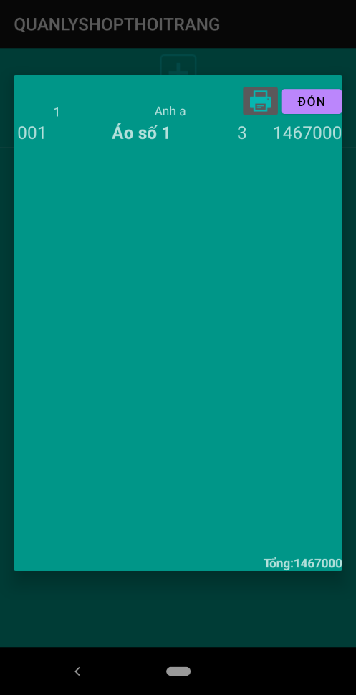

Hình :Minh họa - Chi tiêt đơn hàng.

* + Xóa đơn hàng:*tương ứng với mỗi dòng hay mỗi đơn hàng sẽ có lựa chọn xóa bên phải,nhấn vào đó đơn hàng tương ứng sẽ được xóa.*

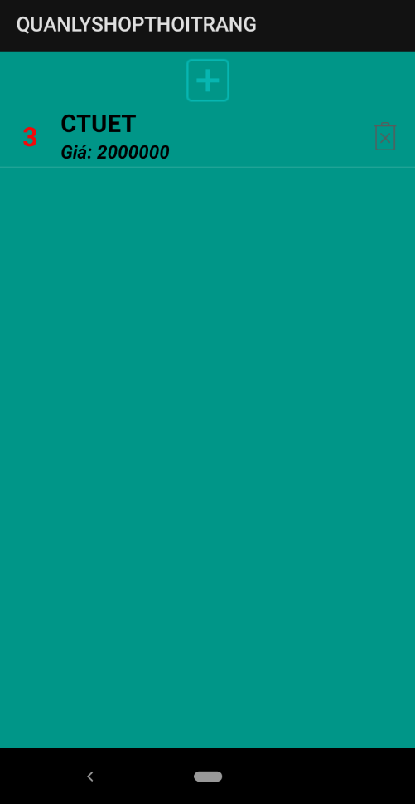

Hình :Minh họa - Xóa đơn hàng.

* Quản lý sản phẩm:
  + Thêm sản phẩm mới:*người dùng sẽ nhập thông tin sản phẩm mới cần thêm vào để quản lý như hình bên dưới.*

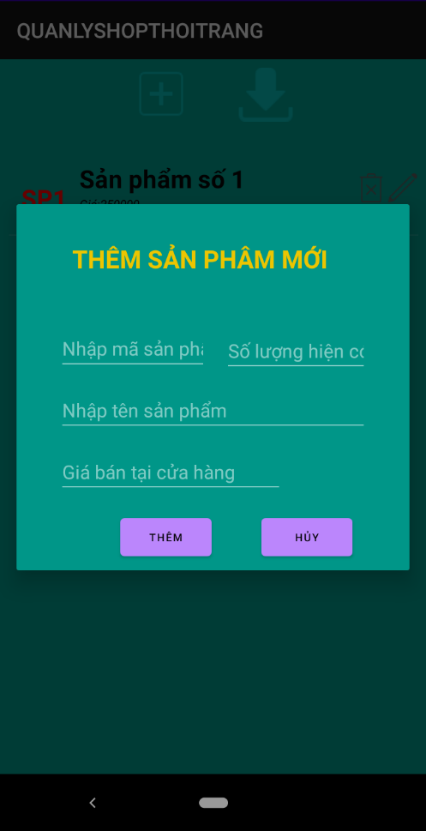

Hình :Minh họa - Thêm sản phẩm mới.

* + Cập nhật chi tiết sản phẩm:*người dùng có thể tùy chỉnh lại các thông tin chi tiết của sản phẩm,ngoại trừ mã sản phẩm(nhằm đảm bảo liên kết tính toán giả trị đơn hàng ở thời gian trước khi đơn hàng được cập nhật).*

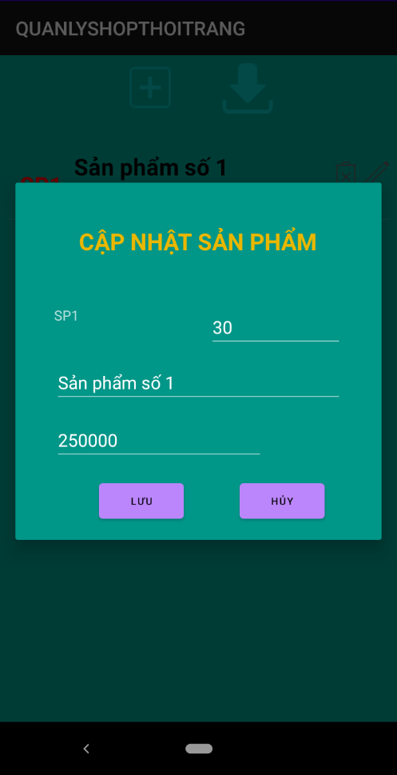

Hình :Minh họa - Cập nhật chi tiết sản phảm.

* + Nhập lượng sản phẩm:*nhập lượng sản phẩm với mã sản phẩm và số lượng hàng về ngoài thực tế.*

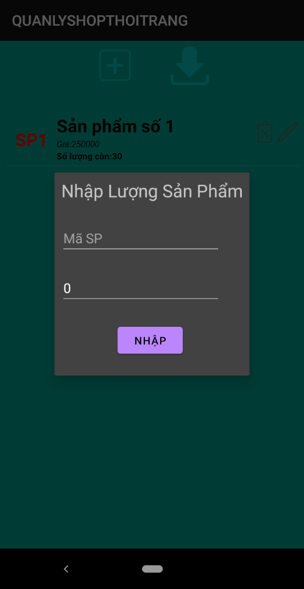

Hình :Minh họa - Nhập lượng sản phẩm.

* + Xóa sản phẩm:*người dùng có thể loại bỏ sản phẩm khỏi hệ thống quản lý bằng việc nhấn vào biểu từng xóa tương úng từng dòng sản phẩm.*

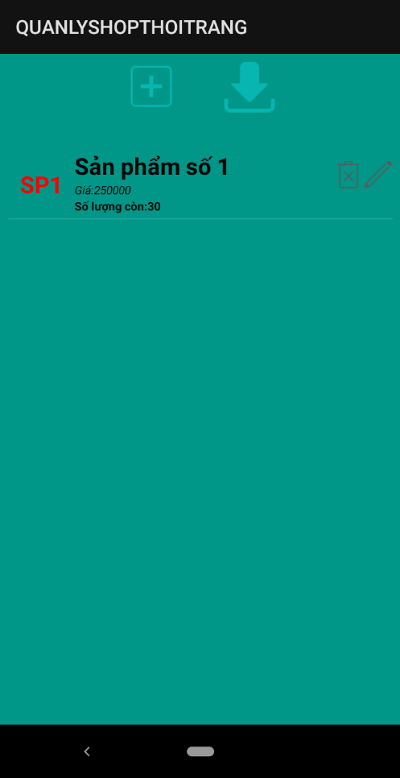

Hình :Minh họa - Xóa sản phẩm.

* Quản lý nhân viên:
  + Thêm nhân viên mới:*người dùng thêm nhân viên mới vào hệ thống quản lý bằng cách nhấn vào biểu tượng dấu cộng nằm ở trên cùng của màn hình quản lý nhân viên.*

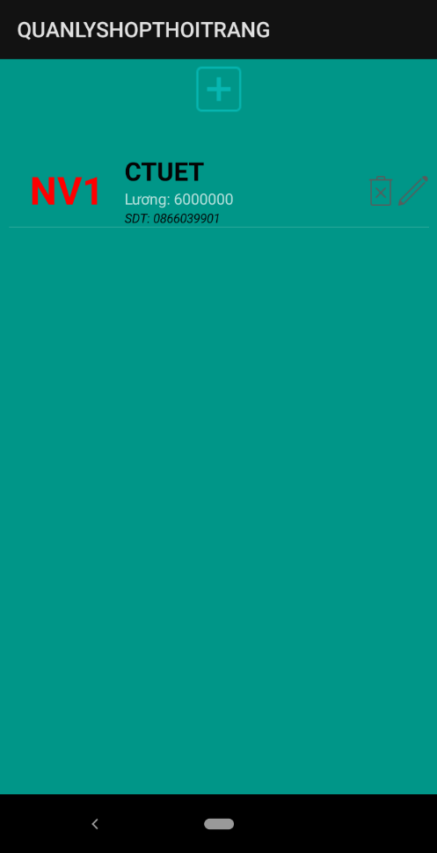

Hình :Minh họa - Thêm nhân viên mới.

*Sau đó điền thông tin nhân viên mới.*

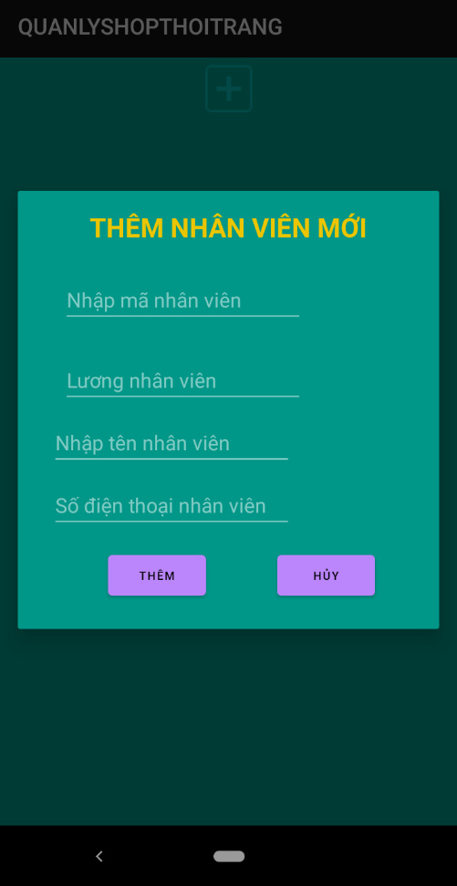

Hình :Minh họa - Điền thông tin nhân viên mới.

* + Cập nhật thông tin nhân viên:*người dùng có thể tùy chỉnh lại toàn bộ thông tin của nhân viên đang được quản lý bằng cách nhấn vào biểu tượng hình cây bút bên phải từng dòng nhân viên tương ứng.*



Hình :Minh họa - Cập nhật thông tin nhân viên.

*sau đó điền thông tin mới cho cần cập nhật.*

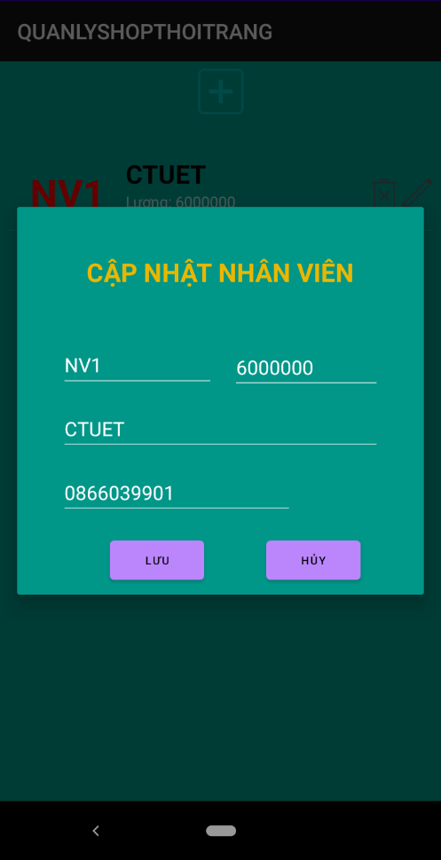

Hình :Minh họa - Cập nhật thông tin nhân viên.

* + Xóa nhân viên:*tương tự,người dùng nhấn vào biểu tựng thùng rác có dấu chéo để xóa đi nhân viên tương ứng.*



Hình :Minh họa - Xóa nhân viên.

# CHƯƠNG 5: KẾT LUẬN VÀ HƯỚNG PHÁT TRIỂN

## Làm được.

* Giao diện và đáp ứng các chức năng.
* Lưu trữ dữ liệu và thực hiện quản lý được bán hàng,quản lý nhân viên và sản phẩm.
* Đáp ứng các yêu cầu phi chức năng đề ra.

## Hàn chế.

* Chưa thống kê được doanh thu.
* Giao diện còn sơ sài,chưa co giãn tốt khi cài đặt trên các thiết bị có độ phân giải khác nhau.
* Bảo mật,sao lưu,phục hồi dữ liệu chưa đáp ứng được.
* Chưa quản lý được lịch sử ứng dụng.

## Định hướng phát triển.

* Khắc phục những hạn chế.
* Quản lý thêm hình ảnh sản phẩm,nhân viên.
* Hoàn thiện giao diện co giãn linh động trên nhiều thiết bị.